**今日动态**

9.11 星期三 晴

班级人数：23人，今日实到：23人。

|  |  |  |  |  |  |
| --- | --- | --- | --- | --- | --- |
| **姓名** | **情绪**  **（良好★、一般●）** | **集体活动**  **（倾听举手“√”，不主动“✕”）** | **进餐**  **（全部★、没吃完●）** | **午睡**  **（睡着★、没睡●）** | **其他** |
| **赖薪宇** | **★** | **√** | **★** | **★** |  |
| **万锦泽** | **★** | **√** | **★** | **★** |  |
| **王亦豪** | **★** | **✕** | **●（喂）** | **★** |  |
| **高望** | **★** | **√** | **★** | **★** |  |
| **张奕** | **★** | **√** | **★** | **★** |  |
| **万殊同** | **★** | **√** | **★** | **★** |  |
| **何蒋晔** | **★** | **√** | **★** | **★** |  |
| **张东洋** | **★** | **✕** | **●** | **★** |  |
| **韩承宇** | **★** | **✕** | **★（喂）** | **★** |  |
| **任泽轩** | **★** | **√** | **★** | **★** |  |
| **刘宸泽** | **★** | **✕** | **★（喂）** | **★** |  |
| **潘沐炀** | **★** | **✕** | **★（喂）** | **★** |  |
| **冯原** | **★** | **✕** | **★（喂）** | **★** |  |
| **郭舒耀** | **★** | **√** | **★** | **★** |  |
| **余一凡** | **★** | **✕** | **●** | **★** |  |
| **党佳琪** | **★** | **✕** | **★** | **★** |  |
| **杨星月** | **★** | **√** | **★** | **★** |  |
| **毛煜祺** | **★** | **√** | **★** | **★** |  |
| **李醇韵** | **★** | **√** | **★** | **★** |  |
| **刘欣然** | **★** | **√** | **★** | **★** |  |
| **朱沐菡** | **★** | **✕** | **★** | **★** |  |
| **张芸汐** | **★** | **✕** | **★** | **★** |  |
| **费思佳** | **★** | **√** | **★** | **★** |  |

**一日生活活动篇**  

**区域游戏篇**  

今日重点观察的区域为：桌面建构

|  |  |  |
| --- | --- | --- |
| 观察对象 | 观察实录 | 活动照片 |
| 高望 | 高望在桌面建构区用磁力片搭建房子，搭建好之后由于底座不稳房子倒掉了，高望流下了伤心的泪水，经过安抚和鼓励后情绪稳定，又进行了第二次搭建。 | /Users/duanxuemei/Downloads/IMG_8580.jpgIMG_8580 |
| 郭舒耀 | 耀耀在桌面建构玩积木，他用积木搭建了一头大象。 | IMG_8573 |

**集体活动篇**  

1.社会：找找我的座位

我们班大多数的小朋友都知道自己是哪一组的小朋友，但是有部分小朋友在听到指令时不知道要搬着小椅子回到自己的座位上。本次活动主要是通过游戏的形式帮助孩子们准确地找到自己的座位，培养对座位的秩序和规则的认识和遵守能力，提高孩子们的自我管理和自我组织能力。活动中**高望、张奕、万殊同、何蒋晔、任泽轩、郭舒耀、杨星月、李醇韵、刘欣然、费思佳**能准确找到自己的座位，**赖薪宇、万锦泽、张东洋、刘宸泽、潘沐炀、党佳琪、朱沐菡、张芸汐、毛煜祺、**引导后能找到自己的座位。**王亦豪、韩承宇、冯原、余一凡**还要加油哦！

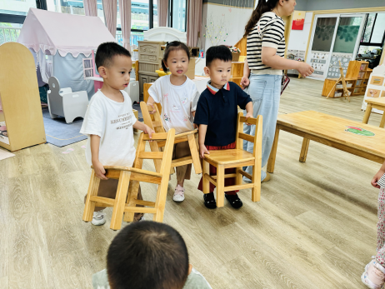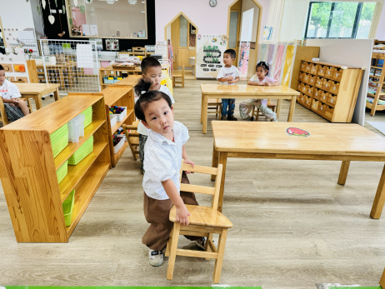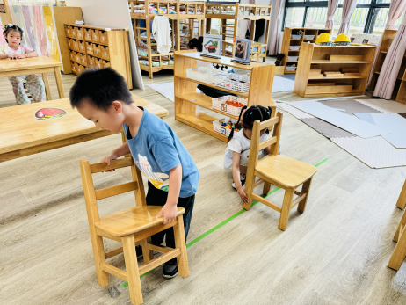

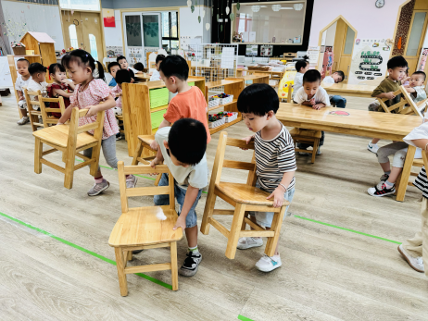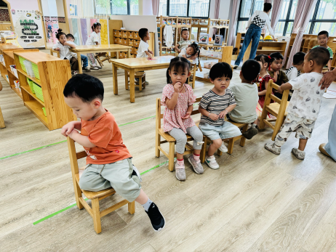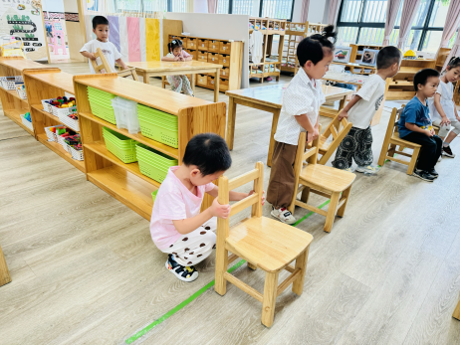

 **家园配合**  

各位家长好！

本周六我园中秋游园会活动中有放莲花灯的游戏，莲花灯可以祈求平安、祝愿未来，有兴趣的家长可以和孩子一起在家制作一个莲花灯，周五让孩子带到幼儿园来哦（款式不限）～

执笔人：段雪梅